

**SVEIKATIADOS SVEIKUOLIŲ –ŠAUNUOLIŲ KONKURSAS**

**PANEVĖŽIO R. KARSAKIŠKIO STRAZDELIO PAGRINDINĖS MOKYKLOS**

**5 KLASĖS MOKINIŲ**

**ŽYGIŲ KNYGA**



**KARSAKIŠKIS**

**2016**

**TURINYS**

**PIRMASIS ŽYGIS** 3

**10000 ŽINGSNIŲ Į ŽALIĄJĄ GIRIĄ** 3

**ANTRASIS ŽYGIS** 4

**10000 ŽINGSNIŲ Į STARTŲ KAIMĄ** 4

**TREČIAS ŽYGIS** 6

**10000 ŽINGSNIŲ Į KAIMO TURIZMO „DAINIAUS SODYBĄ“** 6

**KETVIRTAS ŽYGIS** 7

**10000 ŽINGSNIŲ LĖVENS UPĖS PAKRANTE** 7

**PENKTAS ŽYGIS** 8

**10000 ŽINGSNIŲ PO KARSAKIŠKIO KAIMĄ** 8

**ŠEŠTAS ŽYGIS** 11

**20 000 ŽINGSNIŲ PER ŽALIĄJĄ GIRIĄ** 11

**PABAIGAI...** 12

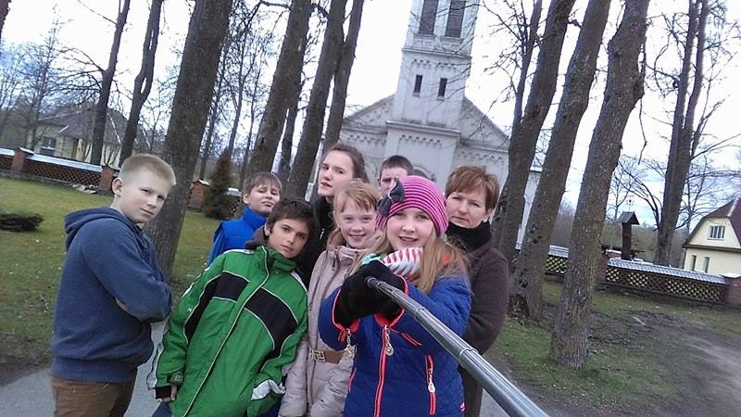

# **PIRMASIS ŽYGIS**

## **10000 ŽINGSNIŲ Į ŽALIĄJĄ GIRIĄ**

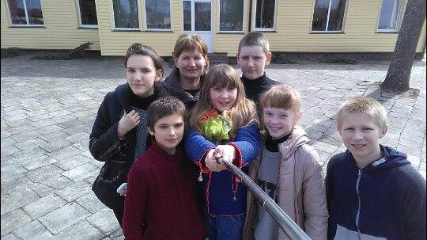

**Pasiruošę startui**

**Seneliai pasakoja, kad giria vardą gavusi, matyt, nuo čia vyraujančių (pušų ir eglių), amžinai ją dengiančių žaliuoju spyglių drabužiu. Girininkas pasakojo, kad nuo 2004 m. Žalioji giria paskelbta paukščių apsaugai svarbia teritorija. Čia auga daug retų, nykstančių augalų, gyvūnų, įtrauktų į saugomų rūšių sąrašą: lūšys, vilkai, baltieji kiškiai, reti drugiai.**

**Žaliojo girioje mūsų mokyklos mokiniai dažnai lankosi: sodina medelius, kelia inkilus, rengia varžybas, žiemą žvėreliams veža maisto, tvarkome. Štai ir dabar, akcijos DAROM–2016 metu, kartu su miškininkais tvarkysime pavėsinių aikšteles. Viena pavėsinė „Kopos“ yra ypatinga. Girininkas Aloyzas Balčys papasakojo, kad jos pavadinimas ir yra kilęs nuo žodžio „kopos“. Tai vienintelė vieta Lietuvoje, kur kopos yra kaip ir prie Baltijos jūros, tik jos apaugę medžiais. Čia atvykstame žiemą su rogutėmis papramogauti.**

**Grįždami į mokyklą nepatingėjome ir aprinkome pakelėje besimėtančias šiukšles.**

**Keliauti pėsčiomis labai patiko. Išbandėme jėgas, smagiai pabendravome ir visai nepavargome.**

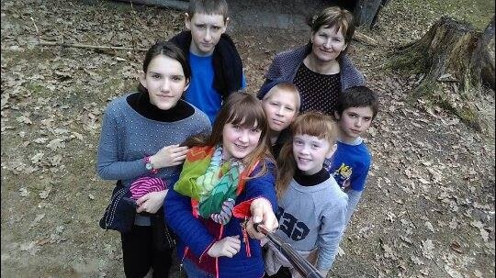

**Tikslas pasiektas**

# **ANTRASIS ŽYGIS**

## **10000 ŽINGSNIŲ Į STARTŲ KAIMĄ**

**Šalia Karsakiškio esantis Startų kaimas lyg Lietuvos Šveicarija. Čia yra daugybė tvenkinių. Negilūs, saulės gerai įšildomi tvenkiniai (karjerai) yra puiki vieta ne tik maudytis, bet ir žuvims veistis. Knygoje „Tarp Žaliosios ir Lėvens“ perskaitėme, kad šio kaimo vardas visai naujas ir neįprastas. Jis atsirado po Lietuvos nepriklausomybės kovų, kai Karsakiškio žemė buvo išdalinta savanoriams. Pavadinimas reiškia startą į naują nepriklausomos Lietuvos gyvenimą.**

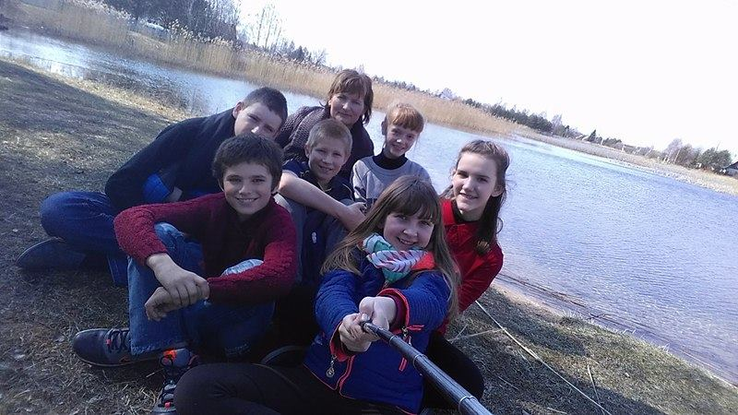

**Atkeliavome**

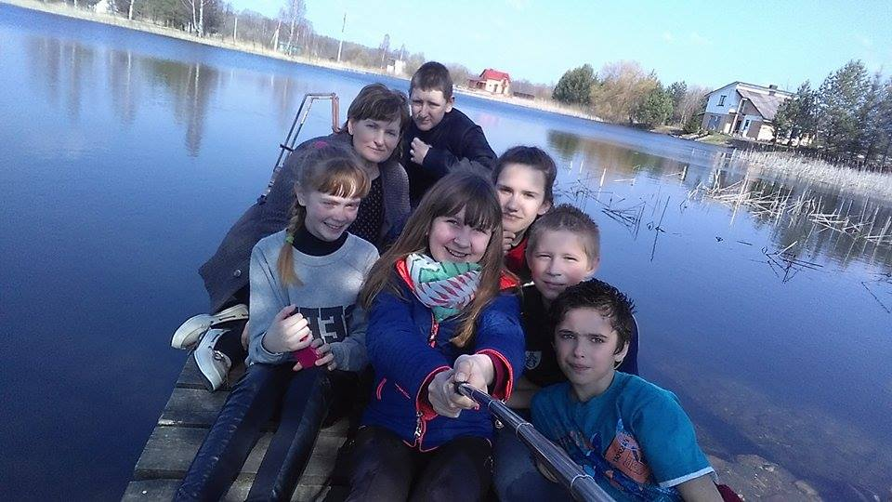

**Grįždami suspėjome ir nusiprausti**

# **TREČIAS ŽYGIS**

## **10000 ŽINGSNIŲ Į KAIMO TURIZMO „DAINIAUS SODYBĄ“**

**Dainiaus sodyba įsikūrusi Breiviškių kaime. Šis kaimas, vietos gyventojų pasakojimu, įsikūrė vietoj po maro išnykusios gyvenvietės, kai čia apsigyveno žmogus, pavarde Breivė. Vėliau čia gyveno vien Breivės. Šiuo metu kaime dar gyvena keturios Breivių šeimos.**

**Čia keliavome ne tik tam, kad nukeliauti 10 000 žingsnių, bet labai norėjome aplankyti čia auginamus danielius, nunešti jiems lauktuvių. Net nepajutome, kai pasiekėme kelionės tikslą. Prieš keliaudami internete susiradome informacijos apie danielius. Jie labai panašūs į dėmėtuosius elnius, nuo kurių skiriasi ilgesne uodega ir ragais. Kailis vasarą gelsvai rudas, žiemą pilkai rusvas. Patinai sveria 100–120 kg, patelės 50 kg.**

**Lauktuvių danieliams atnešėme duonos ir obuolių. Mus pastebėję žvėreliai pasislėpė miško tankmėje. Tik vienas drąsuolis nepabūgo lauktuvių imti tiesiog iš rankų.**

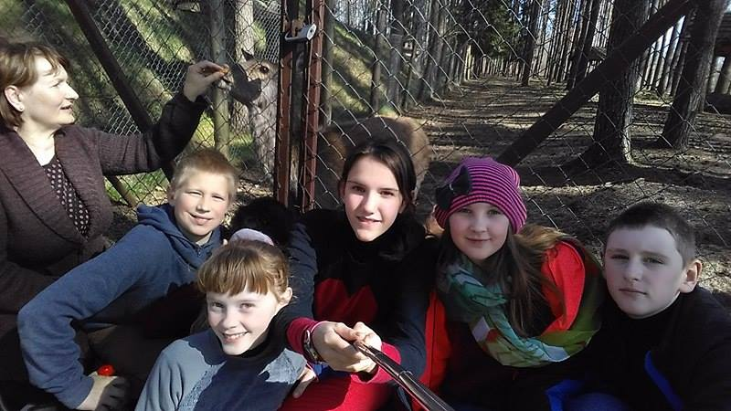

**O štai ir drąsuolis danielius fotografuojasi kartu**

**NEPAVARGOME, DAUG SUŽINOJOME, PAMATĖME**

# **KETVIRTAS ŽYGIS**

## **10000 ŽINGSNIŲ LĖVENS UPĖS PAKRANTE**

**Keliaudami upės pakrante grožėjomės mėlynuojančiomis žibutėmis, klausėmės sraunios upės čiurlenimo. Lėvuo ties Karsakiškiu trumpam išsiskiria į dvi vagas ir vėl susijungia dovanodama gyventojams nuostabaus grožio salą.**

**Išskirtinę vertę turi natūralios Lėvens upės slėnio pievos su nedideliais medžių masyvais. Tokių pievų Lietuvoje sparčiai mažėja, o Europoje beveik nebeliko. Jose gyvuoja daugybė retų augalų bei gyvūnų rūšių.**

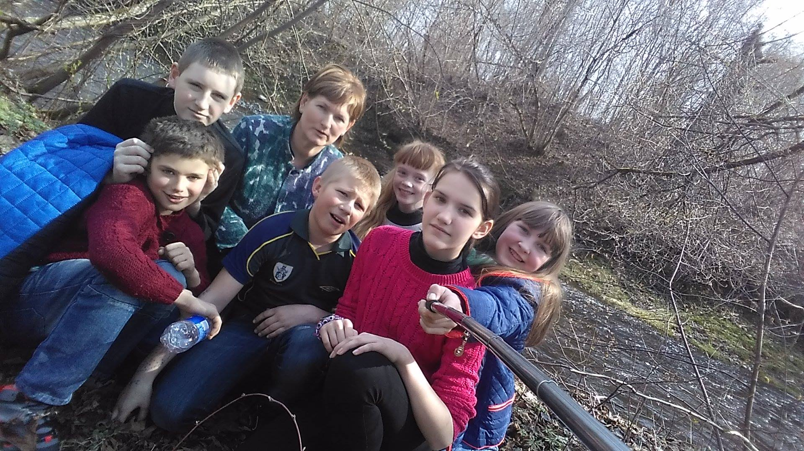

**Saloje prie upės**

# **PENKTAS ŽYGIS**

## **10000 ŽINGSNIŲ PO KARSAKIŠKIO KAIMĄ**

**Karsakiškis – kaimas tarp Žaliosios girios ir Lėvens upės. Jis „prisiglaudęs prie didelio kelio. Visos negandos ir džiaugsmai ritosi per jį. Karsakiškiečiams teko pažinti ir vokiečių riterių ir švedų antpuolius.**

**Dabar Karsakiškio miestelis auga ir gražėja. Karsakiškis turi puikų herbą – šviesiai gelsvą lūšį žaliame fone – juo lygiuojasi į kitus Lietuvos miestelius ir miestus.**

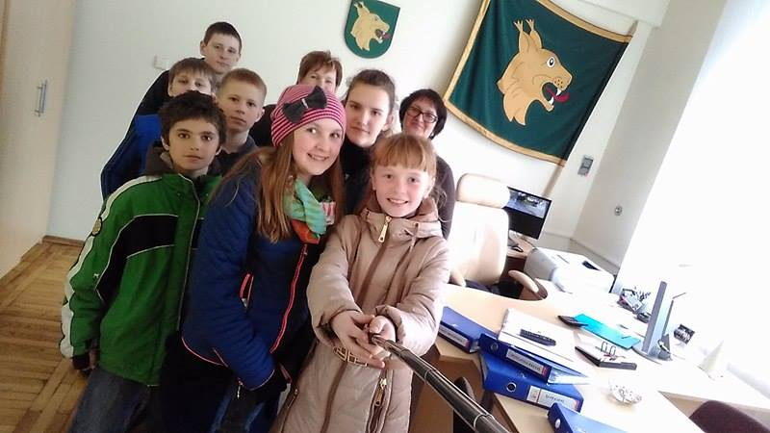

**Keliaudami apsilankėme Karsakiškio seniūnę**

**Karsakiškyje gyveno ir dirbo legendinis poetas kunigas Antanas Strazdas. Ne veltui jo vardu pavadinta ir mūsų mokykla.**

**KARSAKIŠKIO MALŪNAS**

**Šiandien jau nebeplaukia žmonių pulkai, nebesirikiuoja vežimų virtinės prie malūno. Sužinojome, kad buvo ir kitokie laikai.**

**Spėjama, kad Karsakiškio malūnas yra vienas seniausių Panevėžio rajone. Vietos gyventojai tvirtina, kad jis veikia nuo 1890 metų. Prieš pirmąjį pasaulinį karą malūnas buvęs stambi ir reikšminga įmonė. Ypač gerai sutvarkytas nuomojant žydui. Prie jo nei vienas Lėvens upės lašelis nenubėgdavęs į šalį. Tada šiame malūne vanduo suko dvejas girnas. Kruopomis ir miltais šis malūnas aprūpindavęs ne tik Panevėžį ir Ukmergę, bet pasiekdavo ir Rygą. Vėliau, kai Panevėžyje įsikūrė kiti dideli pramoniniai malūnai, Karsakiškio malūnas tarnavo tik vietos gyventojų poreikiams.**

**Į šį malūną, dar būdama maža, ir mūsų mokytoja su tėčiu atvažiuodavo malti grūdų. Prie malūno tebėra gyvenamas namas, kuriame gyvendavo malūno nuomotojas. Čia yra trys butai ir gyvena žmonės.**

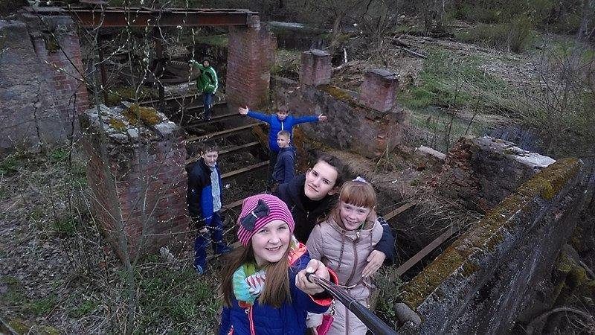

**O dabar štai kas likę iš mūsų malūno**

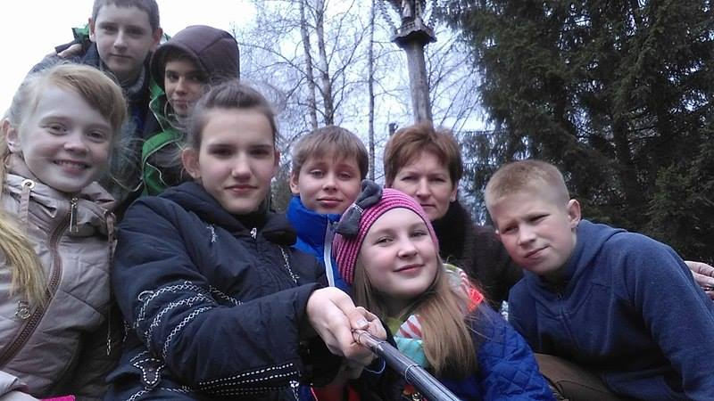

**Prie kryžiaus, pastatyto 1993 m. minint poeto Antano Strazdo (Strazdelio) 160-ąsias mirties metines.**

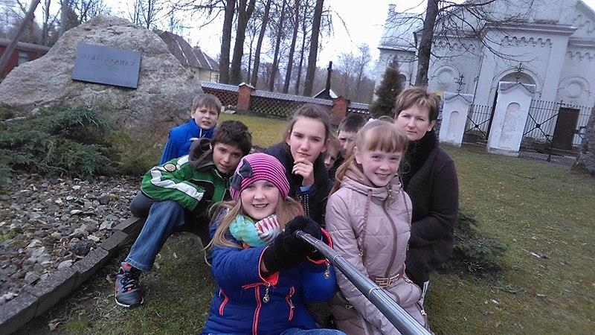

**BAŽNYČIA**

**Mokyklos muziejuje sužinojome, kad pirmoji Karsakiškio bažnyčia buvo pastatyta apie 1746 metus. Ji buvo medinė ir sudegė. Dabartinė akmens ir mūro bažnyčia pastatyta 1888 metais.**

# **ŠEŠTAS ŽYGIS**

## **20 000 ŽINGSNIŲ PER ŽALIĄJĄ GIRIĄ**

**AKCIJA„DAROM–2016“**

# **Balandžio 22-oji, paskutinė žygių diena. Šiandieną keliavome per Žaliąją girią iki pavėsinės „Kopos“. Keliavome ir rinkome iš pakelės šiukšles. Nepavargome, kadangi jau esame užsigrūdinę ir kojos įprato prie kelionių. Pavėsinėje mūsų laukė staigmena. Mokyklos direktorė oficialiai mus pasveikino ir įteikė SVEIKATIADOS ženklelius. Su visais mokyklos mokiniais dar dalyvavome sportinėse varžybose. Po varžybų, nors ir lynojo lietus, kepėme dešreles. Buvo labai smagu.**

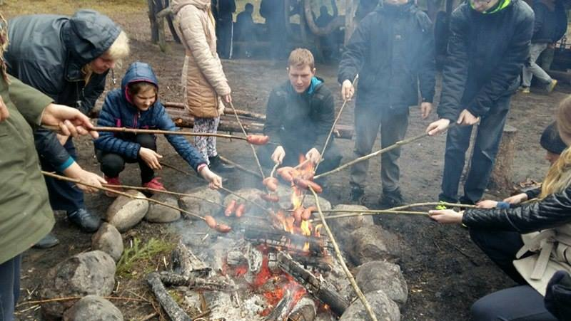

# **PABAIGAI...**

**„Man labai patiko eiti į žygius, nors dėl ligos negalėjau į visus eiti. Norėčiau ir kitais metais dalyvauti šiame projekte“ (Aurimas).**

**„Smagu buvo keliauti su draugais ir daug sužinoti“ (Mantas).**

**„Karsakiškyje mokausi pirmus metus, todėl susipažinau su jo apylinkėmis ir sustiprėjau“ (Deividas).**

**„Mano kojos čempionės...“ (mokytoja Diana).**

**„ Gavome iššūkį nueiti 10 000 žingsnių per penkis kartus. Nuėjome Daugiau nei 60 000. Mes jėga. Patiko keliauti, kvėpuoti grynu oru“ (Ernesta).**

**„Mano klas4 yra vieninga ir drąsi. Mes pasiryžome priimti SVEIKATIADOS iššūkį ir žingsniavome žygius po 10 000 žingsnių. Man labai patiko visi žygiai, o ypač į Dainiaus sodybą pas danielius. Linkiu, kad SVEIKATIADA ir toliau kurtų tokius įdomius iššūkius. AČIŪ...(Augustė)**

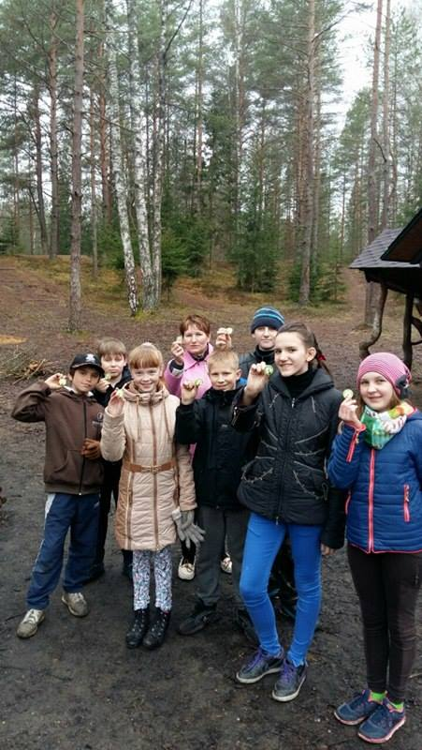

**Gavome SVEIKATIADOS ženklelius**

***Linkėjimai iš Karsakiškio!***

**Augustė, Ernesta, Aurimas, Martynas, Liveta, Mantas, Deividas ir mokytoja Diana.**